[С целью профилактики](http://50ds.ru/logoped/8763-sovremennyy-podkhod-k-formirovaniyu-prostranstvennykh-predstavleniy-s-onr-s-tselyu-profilaktiki-opticheskoy-disgrafii.html" \t "_blank) нарушений чтения у дошкольников на занятиях по обучению грамоте проводится систематическая работа по:

1. [Развитию языкового](http://50ds.ru/logoped/4854-logopedicheskaya-rabota-po-razvitiyu-yazykovogo-analiza-i-sinteza.html) анализа и синтеза в следующих направлениях:  
а) развитие анализа предложения;  
б) развитие слогового анализа и синтеза;  
в) формирование фонематического анализа и синтеза;

2. Развитию пространственного восприятия, пространственных представлений, зрительного восприятия и памяти в следующих направлениях:  
а) развитие зрительного восприятия и узнавания;  
б) уточнение и расширение объема зрительной памяти;  
в) формирование пространственного восприятия и представлений;  
г) развитие зрительного анализа и синтеза;

3. Развитию внимания, памяти, мышления;

4. Развитию понимания прочитанных: слов, предложений, текста.

Итоговое занятие в подготовительной логопедической группе «Поможем Мальвине» построено так, чтобы максимально показать те знания и умения, которые были получены детьми в течение двух лет занятий по грамоте. Причем, задания дают возможность продемонстрировать и средний, и высокий уровень подготовки.

**Цель урока:**

Повторение и закрепление материала, пройденного за учебный год.

**Задачи урока:**

* Характеристика согласных и гласных;
* Анализ и синтез слов;
* Закрепление навыка чтения;
* Понятие о предложении, типы предложений;
* Понятие о заглавной букве;
* Деление слов на слоги;
* Усвоение правил орфографии;
* Формирование орфографической зоркости;
* Развитие мелкой моторики;
* Совершенствование пространственной ориентации;
* Расширение знаний по страноведению;
* Продолжить прививать интерес к русскому языку;
* Придание занятию комплексный характер.

*Воспитательные*:

* воспитывать мотивацию к обучению;
* воспитывать самостоятельность;
* воспитывать потребность поднимать руку, когда есть желание ответить на вопрос педагога;
* воспитывать доброжелательность, выдержку, умение слушать товарищей, не перебивать их речь.

Поможем Мальвине!

1 .Орг. момент.

**Логопед:** Руки вверх, в стороны, опустили вниз. Повернулись на право, налево, кругом. Укажите на соседа справа, впереди, слева, сзади. Поднимите руку у кого нет соседа справа, впереди, слева. Сзади.

2. Стук в дверь заходит почтальен.

**Почтольен**. Здраствуйте ребята. Это детский сад «Белекеч».(да) .Это 1 группа. (да).

Я принес письмо и три конверта. 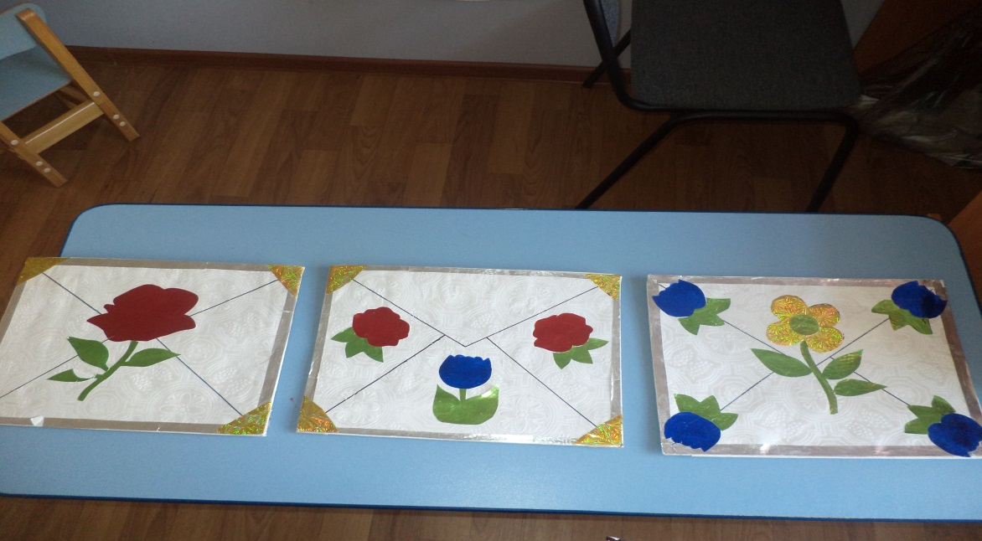

3. **Логопед:** Пишет вам Фея звуков. Ребята, помогите пожалуйста злой Карабас – Барабас украл Букварь, который вам нужен будет когда вы пойдете в школу, и Мальвину. ЕЕ заточил в тайном месте, закрыл на замок, а ключ сломал. И теперь вы не сможите пойти на следующий год в школу. Фея звуков просит помочь. Но для этого нужно выполнит задания который приготовил для вас Карабас – Барабас. Ну что поможем?

4.**Логопед**: Но прежде чем выполнит задания, давайте вспомним все правила которые мы с вами учили.

1 Что мы знаем о звуках и буквах? .(Звуки мы слышим и произносим , а буквы мы видим и пишем).

2. А какие бывают звуки? (Звуки бывают гласные и согласные)

3. Как мы их различаем? ( Гласные поются, а согласные петь нельзя они быстро произносятся).

4. А по цвету как различаем? ( Гласные обозначаются красным цветом, а согласные синим и зеленым цветом).

5. А какие бывают согласные? (Согласные бывают твердые и мягкие, звонкие и глухие).

6. А какие бывают слова? (Слова бывают длинные и короткие?)

7.Как мы узнаем длинные и короткие слова? (В длинных словах много слогов, а в коротких мало слогов).

Молодцы! Ну что открываем первый конверт? **(схема)**

1 Конверт.

1**.Логопед**:Ка рабас – Барабас прислал нам трех гномов Тома, Тима, и АУ. Они растерялись и просят вас распределить картинки. У Тома характер Твердый, Тима характер мягкий, ну а третий Ау любит петь напевать долго и протяжно. 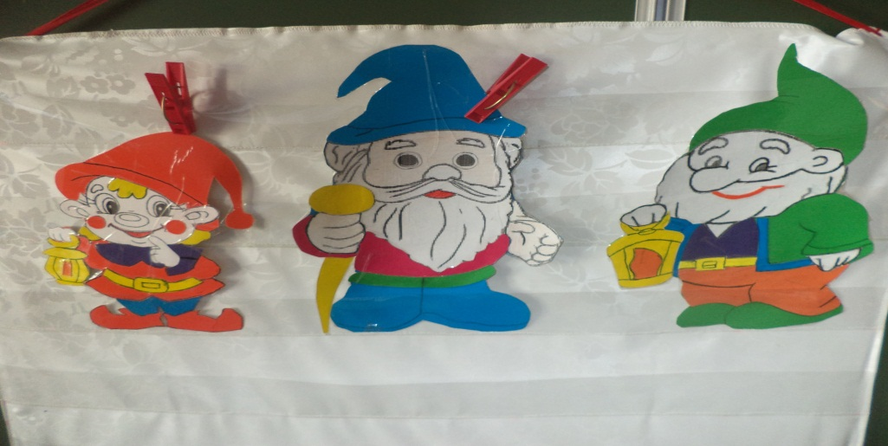

Поможем ? да. Нужно определить первый звук и подарить гномику правильно. У вас на столах картинки в контейнерах. Молодцы!

**Ребятки у нас есть первая часть ключа. ( Музыка) (вынимаю и кладу в кармашки).** **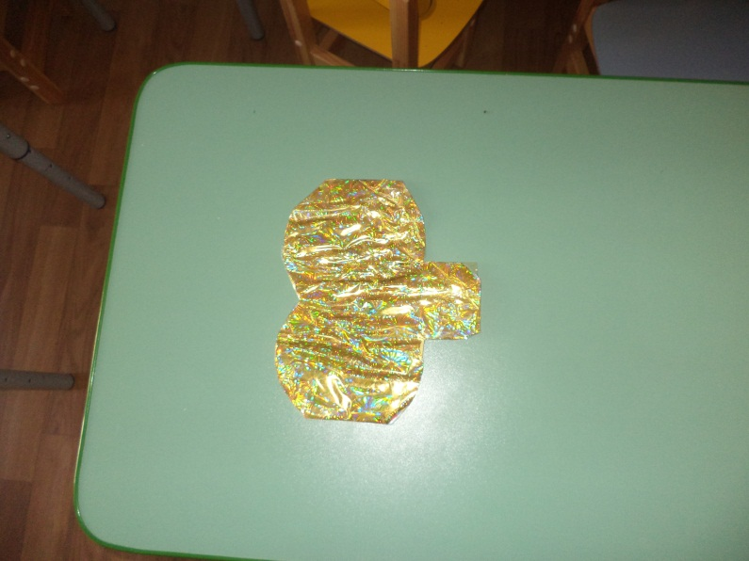**

Ребятки открываю следующий конверт.

2. **Определить какой звук слышится чаще?**

Барабан баднул баран

Вот и лопнул барабан.

Звук Б. Давайте узнаем какой же это звук! Он согласный, т.к. не поется. Обозначается синим цветом. Он твердый. Звонкий. У него есть младший брат звук Бь. Молодцы.!

3. **Определить место звука Б в словах** и поставить кружочек на схеме там где он слышится. *Бочка, Клуб, коробка*. У вас на столах контейнеры возьмите там схемы. ( один ребенок выходит к доске).

4. **Составить звуковую схему слов.** ( У вас на столах коробочки с крышками). Слово *Бинт, Баран, Бобр.* После того как выкладут пригласит кого нибудь к доске.

5. Прочитать следующие слоги.

Ба, бо, бу, би. Аб, об, уб, иб.

**Ребятки у нас есть вторая часть ключа. ( Музыка) (вынимаю и кладу в кармашки**). 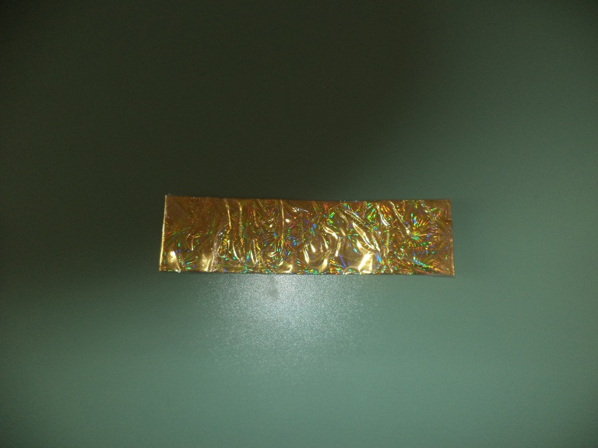

6. Карабас - Барабас на станцию послал . В стороне слова стоят на вагончики глядят не поймут куда садиться так ребята не годится. Что нам нужно сделать? Как выполнить это задание? 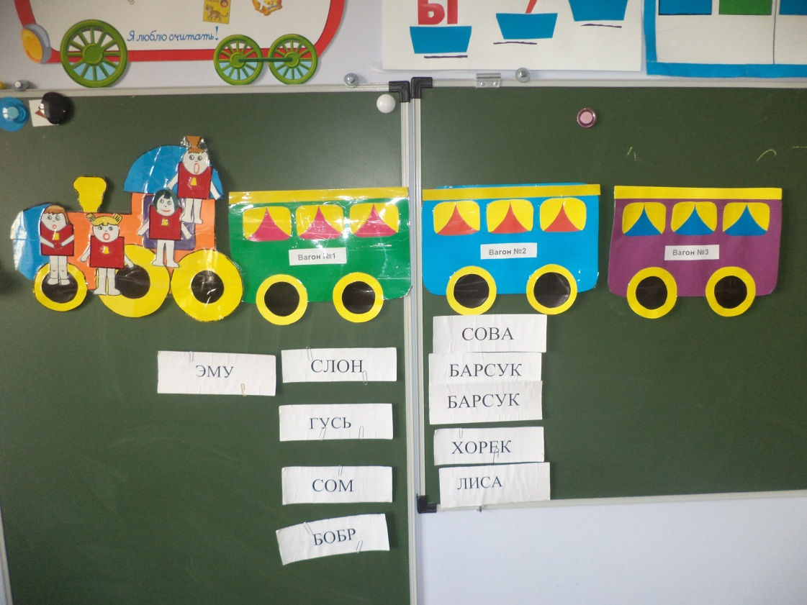

Нужно правильно рассадит по вагончикам. Если в слове один слог то сажаем в первый вагон. Если два, то во второй, если три то в третий.

Кто готов? Молодцы!

7. Нужно расшифровать слово? Определить первый звук ,соединить буквы и прочитать.

По картинкам? Девочка, обруч, мыло, иголка, карандаш. Какое слово получилось?

Домик. Правильно .

Что же еще в конверте. Ой? Это еще часть ключа.

**Ребятки у нас есть третья часть ключа. ( Музыка) (вынимаю и кладу в кармашки**) 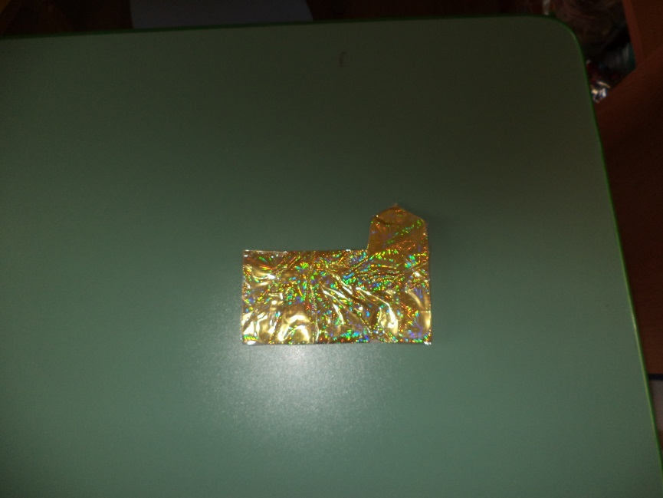

Ребята мы собрали с вами все части ключа. А теперь закройте глазки. Ребятки произошло волшебство ключ стал целым. 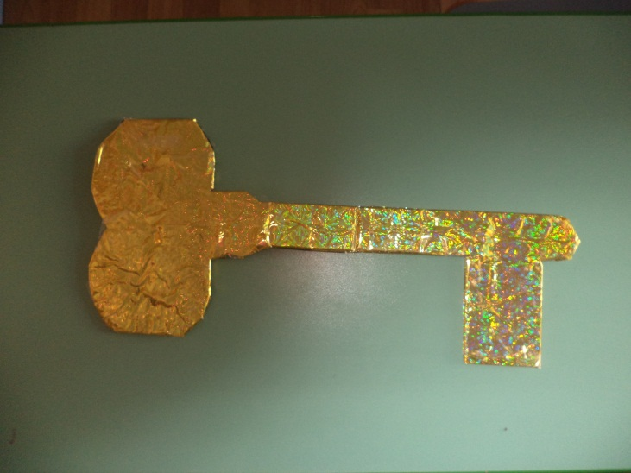

Вот мы с вами и нашли ключ. Но какое же это тайное место в котором спрятана Мальвина? Какое слово было зашифровано? (ДОМИК).

Правильно здесь есть домик? Идем к домику и под музыку открываем.

Мальвина : Здравствуйте ребята спасибо что освободили меня и букварь. За это я вас угощаю .

(Приготовить : Шапку ушанку, Портфель, в конверт положить гномов, прищепки на кармашках, на доске паровозики, картинки, положить кантейнеры и коробочки на стол зарание, схемы и круги, взять буквы Б и А, домик и мальвину с конфетами)